Vatikán
Samostatný stát na území Říma. Založen roku 1929. Má 1000 obyvatel. Jeho hlavou je papež.
Navštěvují se 2 místa: chrám sv. Petra a vatikánská muzea.
Chrám sv. Petra: největší monument křesťanského světa. Původní bazilika byla postavena na začátku 4. stol. nad hrobem sv. Petra, prvního papeže. Stavba nynějšího chrámu započata počátkem 16. stol. a do vysvěcení chrámu trvala 120 let. Na stavbě se vystřídala řada význačných stavitelů (Bramante, Raffael, Michelangelo). V první kapli vpravo od vchodu je Pieta od Michelangela, pod kupolí je papežský oltář s baldachýnem. V podzemí je trojlodní krypta s hrobkami papežů a starými křesťanskými památkami, viditelné jsou též části původní baziliky. Je možno vystoupit na galerii na spodním okraji kopule, rozhled na náměstí sv. Petra. Dále je možné vystoupat po 500 schodech na vršek kopule, odkud je krásný rozhled na Řím. Vstup do baziliky zdarma (v patřičném oblečení), za výstup na kopuli se platí, s výtahem o trochu víc. Bazilika je otevřena 7 -19, v zimě do 17,30.
Vatikánská muzea: 9 -16, v zimě 9 -14, so 9 -13.30. Zavřeno o svátcích a nedělích, kromě poslední neděle v měsíci, kdy je vstup zdarma. Vchod do muzea z ulice Viale Vaticano, příchod od náměstí sv. Petra podél vatikánské zdi (10 min.). Na chodbách je dobré značení k jednotlivým sbírkám. Exponáty lze rozdělit do tří komplexů. Doporučujeme začít tím, co vás nejvíc zajímá, protože na konci prohlídky budete unaveni. První komplex (vlevo od vstupu) zahrnuje egyptské muzeum (Museo Gregoriano Egiziano) s mumiemi, nápisy a sochami, etruské muzeum, muzeum Pio Clementino s řeckými a římskými sochami a Museo a Galleria Chiaramonti - dlouhá chodba s bustami, reliéfy, sarkofágy a nápisy řeckého a římského původu. Druhý komplex (směrem k Sixtinské kapli a zpět) začíná dlouhou chodbou s galérií svícnů, gobelínů a historických map.
Na konci chodby se dostáváme do Raffaelových síní. Vrcholná díla Raffaelova jsou ve druhé a třetí síni (Stanza delle Segnatura a Stanza di Eliodoro). Za čtvrtou síní procházíme sálem šerosvitů a kaplí sv. Mikuláše do Raffaelovy lodžie, pak zpět přes první síň pokračuje trasa prohlídky do šesti komnat borgiovských. Přes galerii moderního náboženského umění se dostaneme k Sixtinské kapli, v níž se shromažďují kardinálové k volbě papeže. Na oltářní stěně (v rekonstrukci) je Michelangelův Poslední soud, na klenbě výjevy ze Starého zákona (opět Michelangelo).
Galerií písemných památek se pak dostáváme do apoštolské knihovny. Projdeme kolem hlavního Sixtinského sálu a další skvělé sbírky řeckých a římských soch (Museo Profano) a dostaneme se zpět k počátečnímu bodu prohlídky. Třetí komplex (vpravo od vstupní chodby) - obrazárna (Pinacoteca) obsahuje malířská díla 11. - 19. stol. (byzantské obrazy, Giotto, Fra Angelico, Raffael, Leonardo da Vinci, Tizian, Veronese). Před východem je ještě muzeum křesťanských nápisů, etnologické muzeum a muzeum historie Vatikánu.

Mapy
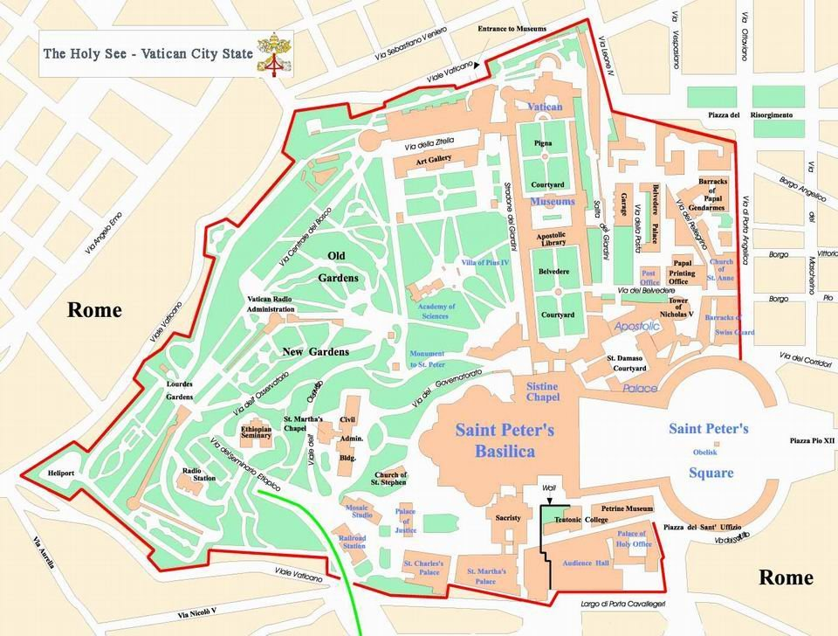
Mapa Vatikánu﻿

